Applikationen Keynote

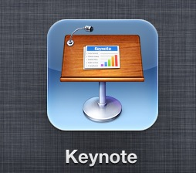

Med appen Keynote skapar du enkelt presentationer till föräldramöten, personalmöten, utvecklingssamtal och till reflektion i arbetslaget och med barnen. Keynote påminner mycket om Powerpoint på många sätt. Precis som i Powerpoint kan du lägga in text, bilder och filmklipp i presentationen. med Keynote kan man på ett enkelt sätt lägga in bilder och filmer. Fördelen med Keynote är att den har ett enklare gränssnitt, och allt sker genom beröring på lärplattans skärm.

1. 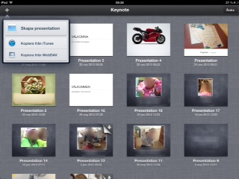Börja med att skapa en ny presentation (tryck på + i det vänstra hörnet) och välj ett tema (utseende).

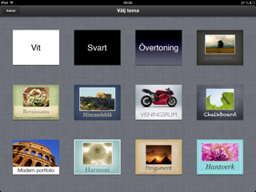

1. För att lägga till en bild trycker du på den runda ikonen med berg och en sol. Alla dina album syns nu, och du kan välja vilket album du har dina bilder i. Välj bilden du vill använda!

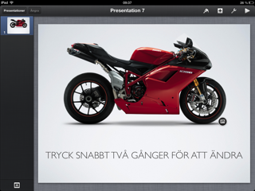  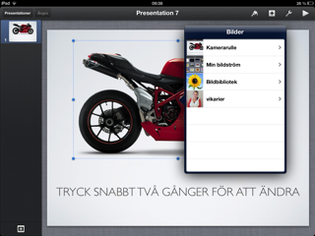

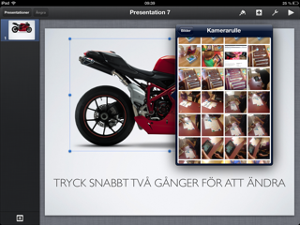 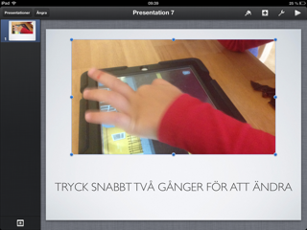

1. För att lägga till text på sidan markerar du med fingret i kolumnen där det står "tryck snabbt två gånger för att ändra".

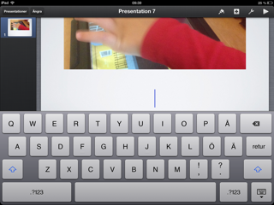. 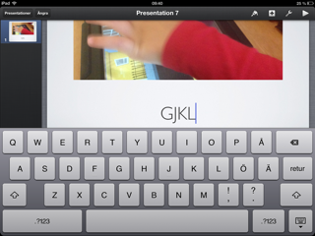

1. För att lägga till en ny sida: tryck på + längst ned i vänstra hörnet. Välj utseende på sidan.

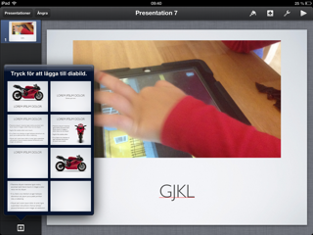

1. Fortsätt på samma sätt tills du är nöjd. För att titta på din presentation: tryck på ”play” cid:8B0FA454-CCF4-41FE-A77B-590EBBC68071 högst upp i högra hörnet.
2. Du bläddrar genom att trycka på skärmen.

# Övergångar och byggen

1. Vill du att presentationen ska ha häftiga övergångar mellan de olika sidorna så går det att fixa. Tryck på skiftnyckelncid:B4FC88B6-CE50-4934-9DBA-01D34E91B024 i högra hörnet. Tryck på **övergångar och byggen**.

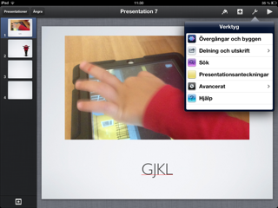

1. Nu trycker du på den bild där du vill ha en speciell övergång. Vill du ha det på flera, gör du samma procedur på varje sida, en i taget.

Tryck på + och flera alternativ av övergångar och effekter dyker upp. Välj en. För att se hur de olika alternativen ser ut väljer du en, och den kommer att visas.

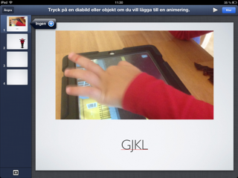 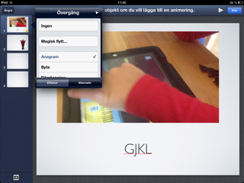

1. Du kan nu välja att ha en inställd tid på hur lång övergången ska vara. Tryck på **alternativ** och ställ in tiden.

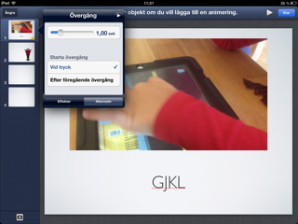

1. Vill du att presentationen ska spelas upp utan att du behöver trycka för att byta sida?

Klicka på skiftnyckelncid:B4FC88B6-CE50-4934-9DBA-01D34E91B024 och välj sedan på **Avancerat**. Tryck på **Presentationstyp.**

 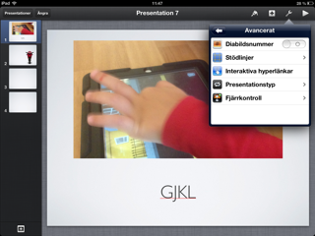

1. Välj **Självspelande**, och välj sedan vilka tidsintervaller du vill ha mellan bilderna.

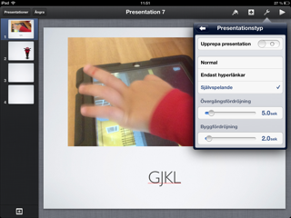

1. Nu är din presentation klar! Tryck på ”play” cid:8B0FA454-CCF4-41FE-A77B-590EBBC68071 högst upp i högra hörnet för att njuta av din presentation!

Lycka till!